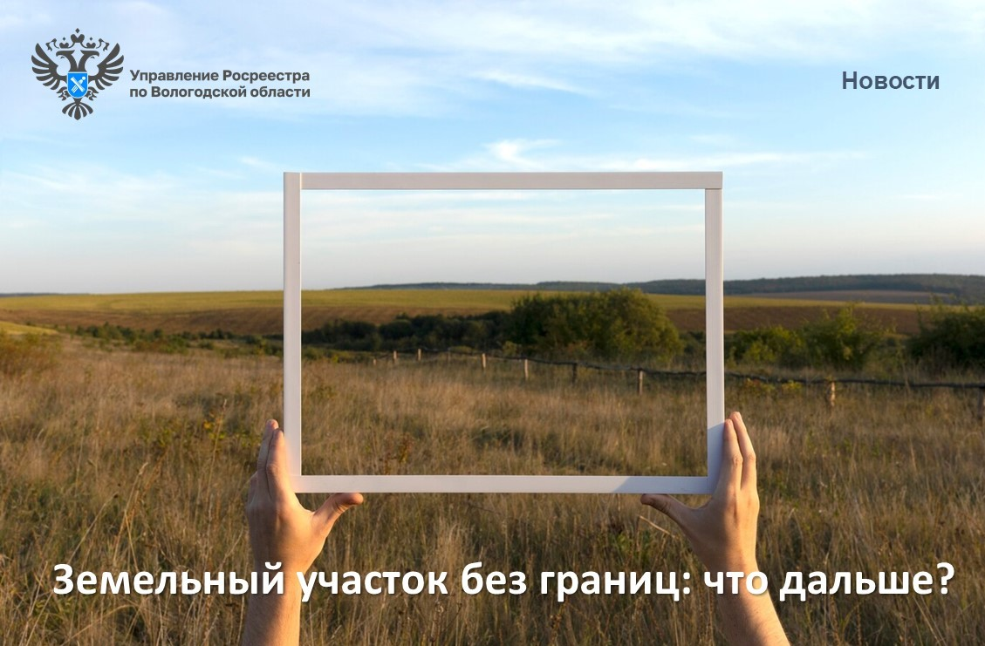

Межевание земельного участка избавит от возможных споров по земле

Управление Росреестра по Вологодской области сообщает, что Государственной Думой РФ принят в первом чтении разработанный Росреестром законопроект предусматривающий запрет регистрации прав или сделок в отношении земельных участков без точных границ. А это, в свою очередь может привести к повышению цен на проведение межевания земельных участков.
В настоящее время закон не предусматривает обязательных требований по проведению межевания земельных участков. Процедура установления точных границ земельного участка осуществляется исключительно в добровольном порядке.
Многие правообладатели земельных участков имеют в наличии документы на земельный участок (свидетельство, государственный акт, выписка из ЕГРП или ЕГРН) и считают, что этого достаточно.
«Следует иметь в виду, что установление точных границ земельного участка гарантированно избавит правообладателя земельного участка от многих юридических проблем. Сложившаяся обширная судебная практика в Вологодской области указывает на то, что именно отсутствие точно определенных границ является причиной большинства конфликтов между владельцами смежных земельных участков. Проведение межевания участка и внесение сведений о его границах в Единый государственный реестр недвижимости (ЕГРН) сведёт к минимуму возникновение возможных земельных споров и реестровых ошибок», - подчеркивает руководитель Управления Росреестра по Вологодской области Дмитрий Тулин.
Для проверки наличия установленных границ у земельного участка можно воспользоваться публичной кадастровой картой. Помимо указанного, сведения о местоположении границ участка указываются в выписке из ЕГРН, которую можно получить как в электронном, так и в бумажном виде. Это можно сделать с использованием портала Госуслуг или в любом офисе МФЦ.

Земля твоя — граница крепка!
Межуй участок, не жди до утра!
Координаты, план межевой,
С ними ты будешь, как за стеной!

Кадастровый инженер не врёт,
Он все границы точно найдёт!
Росреестр документы возьмёт,
И твой участок под защиту войдёт!

Границы земли — чётко на карте,
В споре с соседом не встрянешь в марте!
Межевание — верный шаг вперёд,
Чтоб каждый знал, где твой огород!

Не тяни с документом, гражданин,
Государство с тобой, будь непобедим!
Спокойствие дома и мир на земле —
Вот что подарит межевой план тебе!

Контакты для СМИ:
Пресс-служба Управления Росреестра по Вологодской области
(8172) 72 86 11, доб. 1045
press@r35.rosreestr.ru
160001, г. Вологда, ул. Челюскинцев, д. 3

